ICT werkinstructie

Microsoft Authenticator
  - Versie: 1

Auteur: Michael Smits
Status: Geldig
Datum: 02-05-2024

Omschrijving | Schermafbeeldingen
afbeeldingen dienen ter illustratie, lees altijd de omschrijving voor eventuele afwijkingen
Stap 1:

Download de Microsoft Authenticator app op je telefoon uit de Apple App Store of Google Play Store.

ⓘ Let op dat je de juiste applicatie download. Het kan zijn dat er een advertentie bovenaan de resultaten zichtbaar is.

ⓘ Schermafbeeldingen kunnen afwijken (iOS/Android)
Stap 2:  Open de applicatie en accepteer de voorwaarden. | 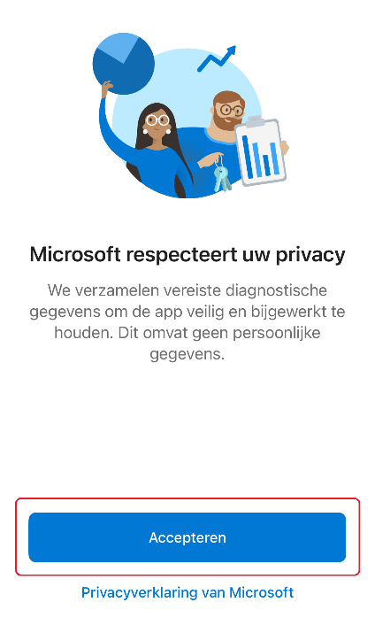
Stap 3:  Druk in het volgende scherm op <Doorgaan>. | 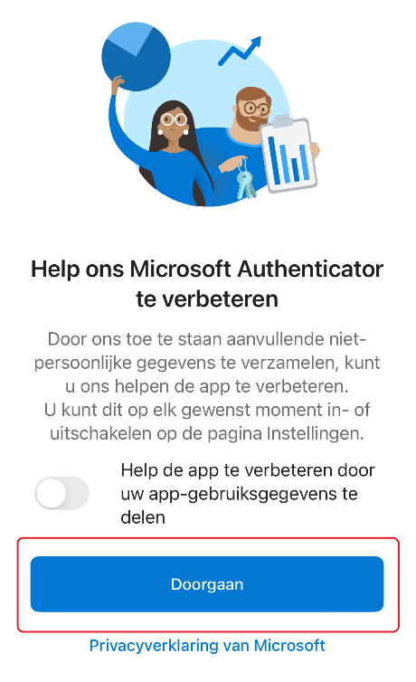
Stap 4:  Druk vervolgens op <Een QR-Code scannen>. | 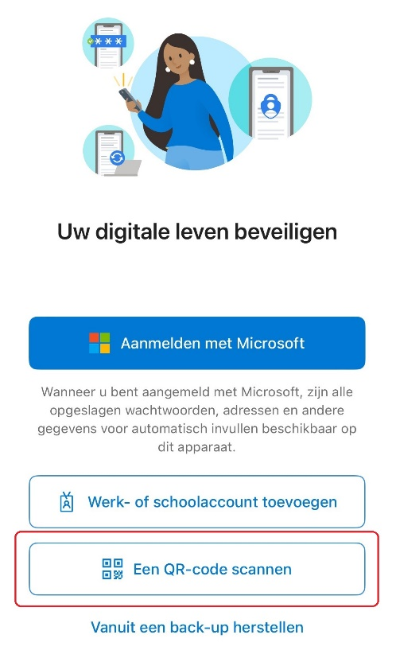
Stap 5:  Geef de applicatie toegang tot de camera. | 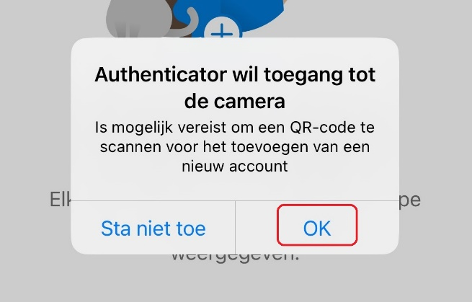
Stap 6:  Vanaf deze stap gaan we verder op een ander apparaat bijv. een computer of tablet.  - Open een webbrowser en ga naar https://aka.ms/mfasetup  - Log in met je ASz e-mail adres en wachtwoord. | 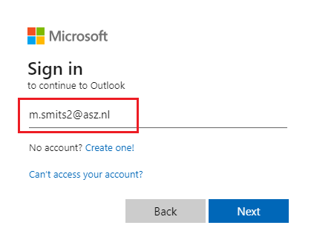
Stap 7:  Na het inloggen krijg je de melding dat er meer informatie vereist is. Klik op <Volgende/Next>. | 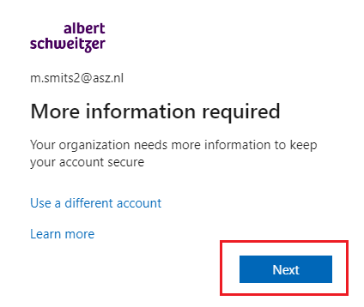
Stap 8:  Klik in het volgende scherm twee keer op totdat er een QR-Code verschijnt. | 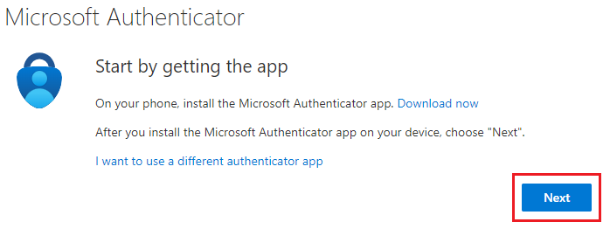
Stap 9:  Scan met je telefoon vervolgens de QR-Code die zichtbaar is op het scherm. Zodra de telefoon klaar is met laden klik je op <Volgende/Next> op het apparaat waar de QR-Code zichtbaar is. | 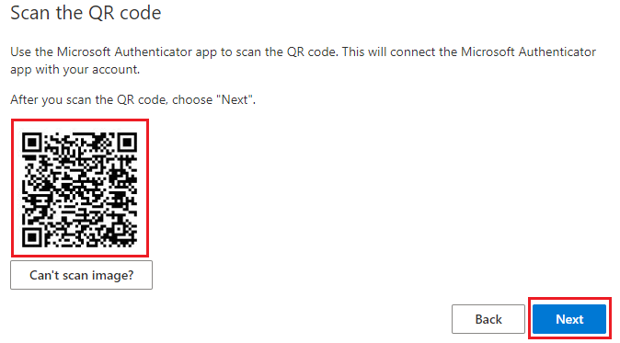
Stap 10:  Je krijgt nu in hetzelfde scherm twee cijfers te zien. Voer deze cijfers in op de testnotificatie die je op je telefoon hebt ontvangen en druk op <Ja>. | 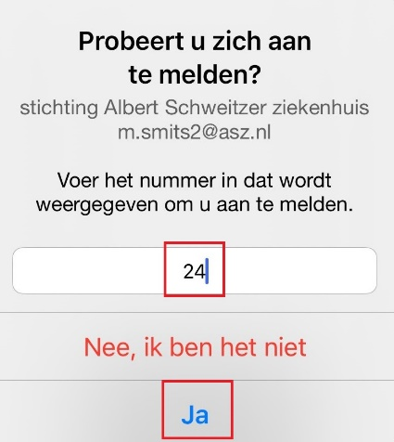
Stap 11:  Als laatste stap moet je mobiele nummer nog geverifieerd worden.  Selecteer <Nederlands/Netherlands (+31)>, vul je mobiele telefoonnummer in en klik op <Volgende>. | 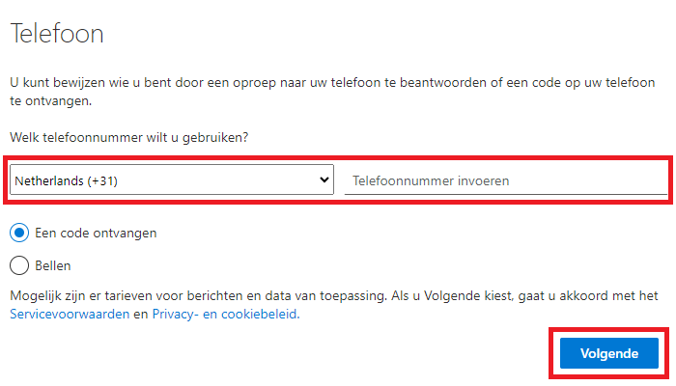
Stap 12:  Je ontvangt nu een SMS bericht van Microsoft. Voer de code uit het bericht in op de website en klik op <Volgende> | 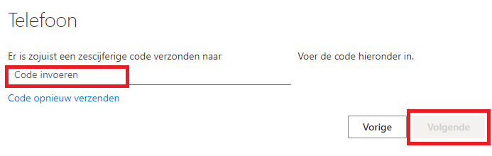
Stap 13:

De verificatie is voltooid. Klik op <Volgende>.
Voltooid:

Klik op <Gereed> om de configuratie af te ronden.

